Принято:  педагогическим советом  МБОУ «Албайская ООШ»  Протокол № 5 от « 30 » мая 2021 г. | 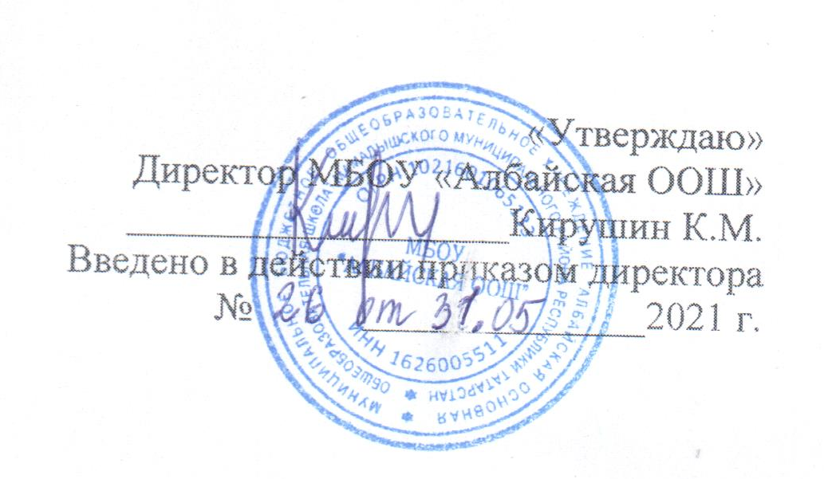
ПРИНЯТО с учетом мнения
родителей (законных представителей)
Протокол заседания Родительского комитета
от «30» мая 2021 г. №5
ПРИНЯТО
с учетом мнения обучающихся
Протокол заседания Совета обучающихся
от «30» мая 2021 г. №5

Положение
О содействии деятельности общественных объединений обучающихся, родителей законных представителей несовершеннолетних обучающихся не запрещенной законодательством в МБОУ «Албайская ООШ» ММР РТ

1.Общие положения

1.1. Настоящее положение о содействии деятельности общественных объединениях обучающихся, осуществляемой в муниципальном бюджетном общеобразовательном учреждении «Албайская основная общеобразовательная школа» Мамадышского муниципального района Республики Татарстан (далее- МБОУ «Албайская ООШ» и не запрещенной законодательством (далее-Положение) разработано в соответствии с Конституцией РФ и РТ , пунктом 19 части 3 статьи 28 Федерального закона от 29.12.2012 года №273 –ФЗ «Об образовании в Российской Федерации, Устава Школы.
1.2. Положение устанавливает порядок содействия деятельности общественных объединениях обучающихся, родителей (законных представителей) несовершеннолетних обучающихся.
1.3. Под содействием в данном Положении понимается создание благоприятных условий функционирования и развития общественных объединений, исходя из возможностей ОО.
1.4. Общественные объединения обучающихся. Родителей (законных представителей)несовершеннолетних обучающихся (далее- объединения) создаются в целях:
-самореализации обучающихся;
-защиты прав и законных интересов обучающихся и из родителей (законных представителей);
-создание оптимальных условий для интеллектуального развития обучающихся;
-удовлетворения интересов, склонностей и дарований обучающихся.
- самообразования и творческого труда;
- профессионального самоопределения;
- физического развития;
- разумного досуга, активного отдыха и развлечений.

2. Создание условий для работы общественных организаций, созданных в МБОУ «Албайская ООШ».
2.1.Предоставление места для проведения заседаний, собраний, мероприятий, проводимых общественными организациями.
2.2. Оказание организационной и методической помощи в работе с документами общественных организаций.
2.3.Оказание помощи в организации и проведении праздников, культурно-массовых мероприятий, вечеров по инициативе организаций и помощи в развитии партнерских отношений.
2.4.Предоставление помощи по реализации проектов, разработанных общественными организациями (прогностической, организационной, аналитической).
  - Основными формами работы объединений являются индивидуальные и групповые формы: советы, кружки, секции и т.д.
  - .Объединения может организовываться с обучающимися как одного, так и нескольких классов.
  - Руководство объединениями осуществляется:
- педагогическими работниками;
- обучающимися;
2.8. Члены объединений имеют право:
–иметь свои программные документы, не противоречащие законодательству; –вести самостоятельную деятельность, определять её содержание;
3. Заключительные положения.
  - Настоящее Положение утверждается директором МБОУ «Албайская ООШ» ММР РТ и вступает в силу с даты его утверждения.
  - Изменения и дополнения могут быть внесены в данный локальный акт с момента регистрации новой редакции Устава.
  - Положение утрачивает силу в случае принятия нового Положения о локальных актах.
  - Вопросы, не урегулированные настоящим Положением, подлежат урегулированию в соответствии с действующим законодательством РФ, Уставом МБОУ «Албайская ООШ» ММР РТ и иными локальными нормативными актами.
  - Настоящее Положение размещается на сайте МБОУ «Албайская ООШ» ММР РТ.
.

